

**电子线路CAD实训报告**

姓名： 孙九林

学号： 1504200417

班级： 智能控制3班

实训内容： CAD课程设计

实训时间： 2018年1月5号

实训地点： L4B305

实训成绩：

1. 综合设计选题

实训内容：

1、绘制一个51开发板PCB，要求实现最小系统，并将IO资源以插件的形式预留出来。

2、绘制一个LED实时时钟PCB，要求能显示时分秒。并能通过按键进行设置。

3、设计一个VI变换电路图，要求能将0-5V信号转换成4-20mA信号，运放使用LM324。

改CAD课程设计，我选择第一个实训内容。

选题分析：51单片机最小系统由89C51单片机，时钟电路以及复位电路三部分组成。

时钟电路：时钟电路为单片机产生时序脉冲，单片机所有运算与控制过程都是在统一的时序脉冲的驱动下的进行的，当时钟电路停止工作时，单片机也将停止工作。当采用内部时钟时，即在单片机XTAL1引脚和XTAL2引脚之间接入一个晶振，两个引脚对地分别再接入一个电容即可产生所需的时钟信号，电容的容量一般在几十皮法。

复位电路：一般来说，单片机复位电路作用是把当前状态初始化到初始状态，在单片机内部，复位的时候单片机是把一些寄存器以及存储设备装入厂商预设的一个值。[单片机复位电路原理](http://www.eeworld.com.cn/mcu/2015/0701/article_20703.html)是在单片机的复位引脚RST上外接电阻和电容，实现上电复位。当复位电平持续两个机器周期以上时复位有效，复位电平的持续时间必须大于单片机的两个机器周期。该复位电路有两种复位方式，上电复位：STC89系列单片及为高电平复位，通常在复位引脚RST上连接一个电容到VCC，再连接一个电阻到GND，由此形成一个RC充放电回路保证单片机在上电时RST脚上有足够时间的高电平进行复位，随后回归到低电平进入正常工作状态，这个电阻和电容的典型值为10K和10uF。按键复位：按键复位就是在复位电容上并联一个开关，当开关按下时电容被放电、RST也被拉到高电平，而且由于电容的充电，会保持一段时间的高电平来使单片机复位。

1. PCB项目工程建立与规划

步骤一:单击设计管理器窗口底部的【文件】按钮，在弹出的窗口中选择【New】→【Project】→【PCB Project】，如图2-1所示。

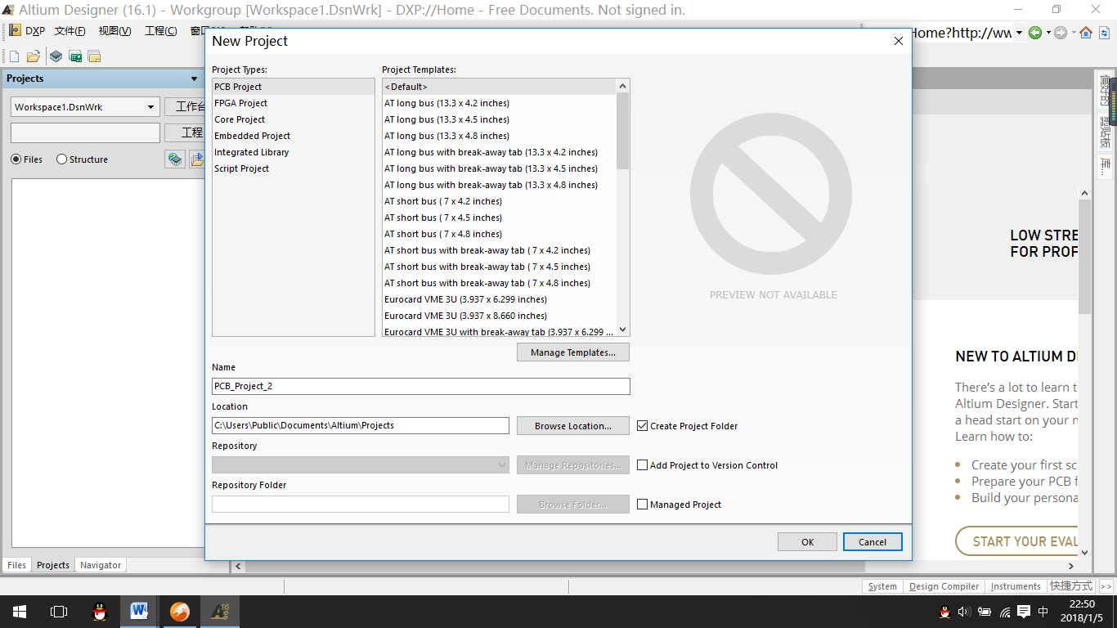

图2-1

步骤二：建立工程后，选择【文件】→【保存工程】，将新建的工程保存在用户指定的位置，同时修改工程名称为“PCB_Project.PriPCB”。

步骤三：选中新建且保存好的工程，单击右键添加一个原理图文件，并命名保存为“51单片机最小系统原理图.SchDos”。

步骤四：单击【保存】按钮，进入原理图编辑界面。

三．原理图设计

由之前的电路分析可知，51单片机最小系统由单片机，时钟电路和复位电路组成，时钟电路由11.0592MHz的晶振和两15pF~50pF的电容组成，复位电路由20uF的电极电容，1K的电阻和按钮组成，单片机选用89C51。

其中，89C51是通过画原理图库以及封装库组成，如图3-1和图3-2所示。

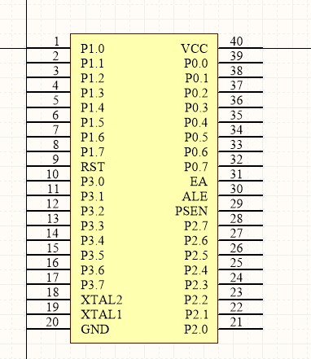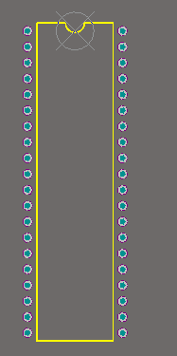

图3-1 图3-2

51单片机最小系统原理图，如图3-3所示。

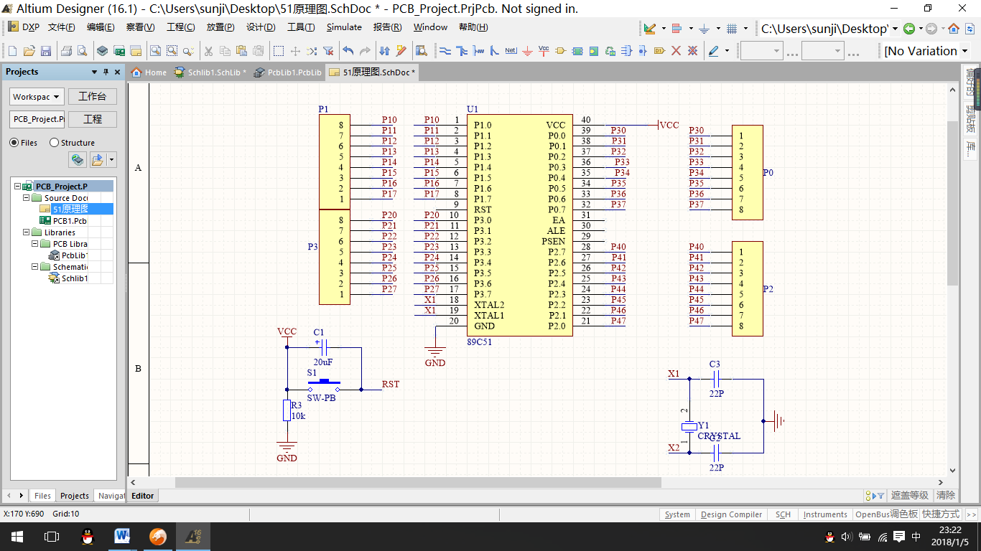

图3-3

四．PCB设计

步骤一：单击底部工作区面板中【文件】，在文件控制面板中单击【PCB】选项，启动PCB板并保存到工程中。

步骤二：在PCB编辑器中选择【设计】→【Import Changes From PCB_Project.PriPCB】命令。

步骤三：在【工程变化订单（ECO）】对话框中，列出了原件和网络等信息及状态，这里需要注意【状态】栏中【检查】和【完成】的变化。单击【使变化生效】按钮，若所有的改变有效，则【检查】状态列出现勾选，说明网络表中无错误;否则，在信息面板中将给出原理图中的错误信息，双击错误信息自动回到原理图中，就可以修改错误了。

步骤四：单击【执行变化】按钮，所有网络信息就会被载入到PCB文件，这时，【完成】状态列出现勾选，所有内容变成灰色，说明元件信息和网络信息载入PCB文件完成。单击【关闭】按钮，关闭对话框。

步骤五：元件布局以及元件布线。

步骤六：给完成的PCB板镀铜。

51单片机最小系统的PCB板，如图4-1，图4-2所示。

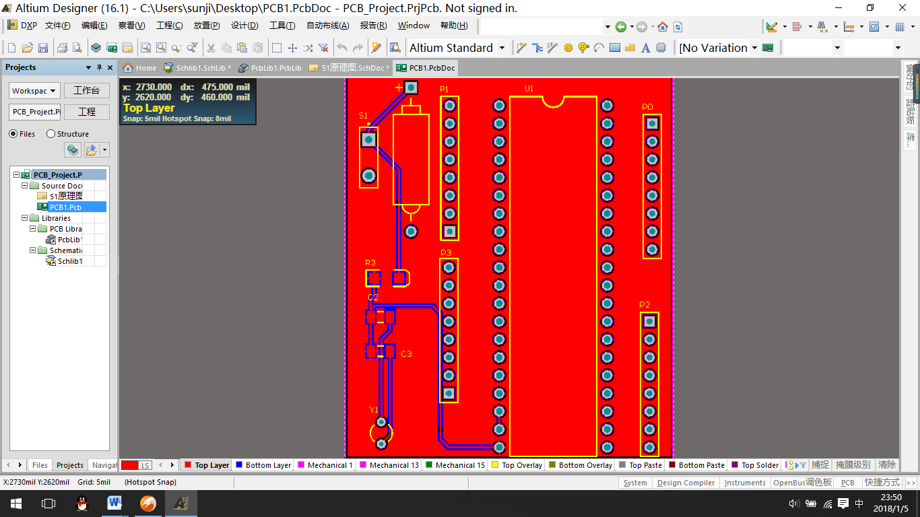

图4-1

这是Top Layer的图片。

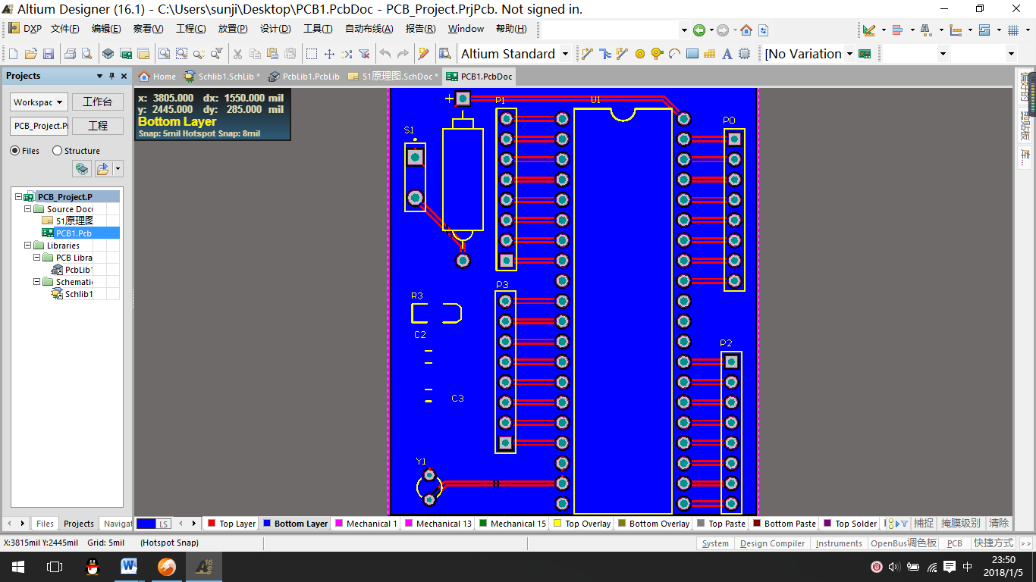

图4-2

这是Bottom Layer的图片。

五．总结

经过两天的CAD实训，我们熟练的掌握了Altium Designer的基本使用方法，并且熟练掌握了PCB的工程建立，原理图的建立，原理图库的建立以及PCB板的建立方法。通过电路图，我们了解了原理图元件的使用，原理图库的调用和自建的原理图库的使用。自建的原理图库大大的减少了我们寻找元的时间，提高了画图效率。PCB板的制作，代表了实训的最后步骤，其中布局和布线需要我们合理完成。

通过此次实训，我知道了这是一门很有使用价值的一门课程，它跟我们专业有很多的联系，学好它是我们必须完成的责任，我对该课程产生了很大的兴趣，在以后的学习中，我将会进一步掌握它。